Київський національний університет імені Тараса Шевченка
Факультет Комп'ютерних наук і кібернетики
Кафедра Системного аналізу і теорії прийняття рішень

Звіт до Лабораторної роботи №2
На тему: "Кореляційний аналіз даних"

Студента 3 курсу
Групи САТР-3
Арзамасцева Владислава Олександровича

Київ – 2022
Зміст
- Постановка задачі ............................................................................................. 3
- Опис вхідної інформації .................................................................................. 4
- Аналіз даних ..................................................................................................... 5
- Список використаних джерел ......................................................................... 8
- Додатки ............................................................................................................. 9

Постановка задачі

Визначитися з множиною скалярних змінних (Не менше трьох змінних), взятих з довільного датасету і з'ясувати істотність їх статистичного зв'язку.

- Визначитися з множиною скалярних змінних, для яких маєте намір з'ясувати істотність їх статистичного зв'зку;
- На основі результатів попередньої обробки обраного набору даних визначитися, які характеристики статистичного зв'язку потрібно використати при подальшому їх кореляційному аналізі
- Провести аналіз істотності парних статистичних зв'язків для усіх пар скалярних змінних
- Провести аналіз істотності множинних статистичних зв'язків між кожною обраною в якості залежної скалярною змінною і множиною усіх інших скалярних змінних (Які виступають у ролі незалежних змінних).

Для проведення аналізу візьмемо 3 змінні:

- age
- chol
- trestbps

Опис вхідної інформації

Дані, які використовуються для проведення цього аналізу, взяті з набору даних, зібраного чотирма лікарнями в Клівленді, Угорщині, Швейцарії та Лонг-Біч [1]. Дані називають набором даних про хвороби серця UCI. Цей набір даних складається з 303 осіб з 14 атрибутами, де 138 осіб представлені без серцево-судинних захворювань і 165 осіб, представлених ССЗ. Спочатку було 76 атрибутів, але опубліковані експерименти стосуються використання підмножини лише 14 атрибутів. Змінні після заміни числових позначень категорій на буквені:
- age: Вік у роках
- sex: Стать: (M – чол., F – жін.)
- cp: Тип болю у грудях: A – типова стенокардія, B – нетипова стенокардія, C – неангінальний біль, D – асимптоматична
- trestbps: Кров'яний тиск у спокої (в мм рт.ст. при надходженні в лікарню)
- chol: Сироватковий холестерин в мг/дл
- fbs: (рівень цукру в крові натще > 120 мг/дл) (T = так; F = ні)
- restecg: Електрокардіографічні результати у стані спокою — A: нормальні, B: наявність аномалії хвиль ST-T (інверсії Т-хвиль та/або висота/спад ST > 0,05 мВ), C: відображення ймовірної або певної гіпертрофії лівого шлуночка за критеріями Естеса
- thalach: Найбільша частота серцебиття
- exang: Біль, що з'являється під час вправ (T = так; F = ні)
- oldpeak: Спад ST, спричинений вправами, порівняно зі станом спокою
- slope: Нахил ST-сегмента — A: підйомний, B: плоский, C: нисхідний
- ca: Кількість основних судин (0-3), забарвлених флюороскопією
- thal: A = у нормі; B = фіксоване відхилення; C = оборотний дефект
- target: діагностика серцевих захворювань (стан ангіографічного захворювання) — L – звуження діаметра < 50%, M – звуження діаметра > 50%

Змінні 1, 4, 5, 8, 10, 12, 13 – кількісні скалярні, змінні 2, 3, 6, 7, 9, 11, 14 – скалярні якісні номінальні. Всі змінні – категоризовані (дискретні).

Аналіз даних

Для визначення істотності статистичного зв’язку між змінними нам знадобляться наступні 4 величини:

- Коефіцієнт кореляції
- Коефіцієнт детермінації
- Множинний коефіцієнт кореляції

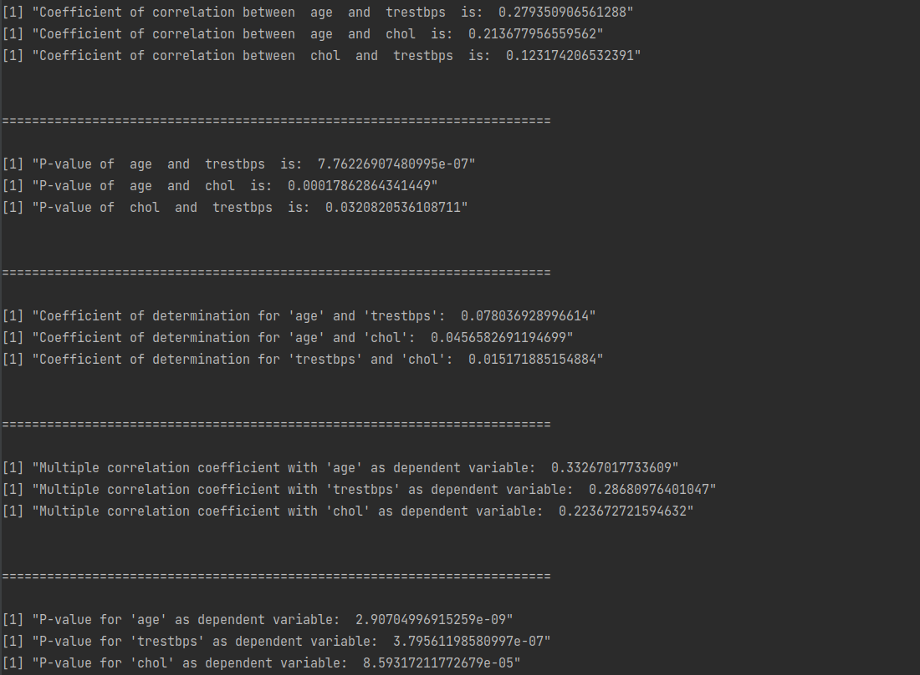

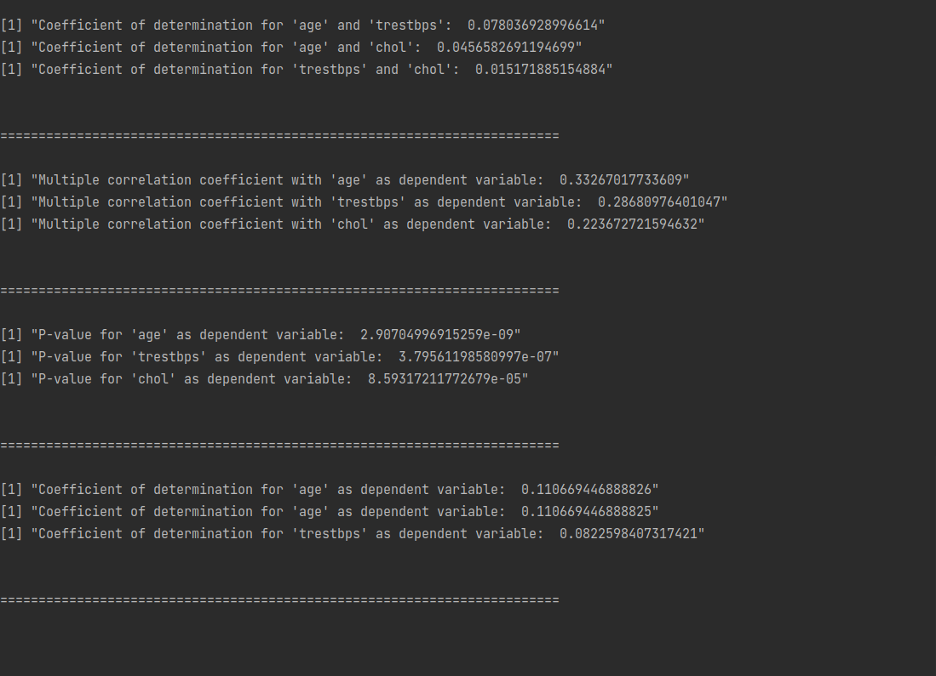

Аналіз істотності парних статистичних зв'язків

- Коефіцієнт кореляції:
  - age and trestbps is: 0.279350906561288
  - age and chol is: 0.213677956559562
  - chol and trestbps is: 0.123174206532391
- Рівень значущості (p-value):
  - age and trestbps is: 7.76226907480995e-07
  - age and chol is: 0.00017862864341449
  - chol and trestbps is: 0.0320820536108711
- Коефіцієнт детермінації
  - 'age' and 'trestbps': 0.078036928996614
  - 'age' and 'chol': 0.0456582691194699
  - 'trestbps' and 'chol': 0.0456582691194699
- Впорядковані пари по рівню значущості:
  - chol and trestbps
  - age and chol
  - age and trestbps

Висновок:
Бачимо, що для всіх пар змінних коефіцієнт кореляції не перевищує 0.28, тобто відношення між змінними у парах слабке. Проте рівень значущості для пар (age and trestbps), (age and chol ) і (chol and trestbps) близький до нуля. Це означає, що між змінними в цих парах є зв'язок. Також бачимо, що коефіцієнт детермінації близький до нуля, тож залежність між змінними – слабка.

Аналіз істотності множинних статистичних зв'язків

- Множинний коефіцієнт кореляції
  - with 'age' as dependent variable: 0.33267017733609
  - with 'trestbps' as dependent variable: 0.28680976401047
  - with 'chol' as dependent variable: 0.223672721594632
- Рівень значущості:
  - for 'age' as dependent variable: 2.90704996915259e-09
  - for 'trestbps' as dependent variable: 3.79561198580997e-07
  - for 'chol' as dependent variable: 8.59317211772679e-05
- Коефіцієнт детермінації:
  - for 'age' as dependent variable: 0.110669446888826
  - for 'age' as dependent variable: 0.110669446888825
  - for 'trestbps' as dependent variable: 0.0822598407317421
- Впорядкована послідовність усіх скалярних змінних у порядку спадання істотності множинного статистичного зв'язку їх з множиною усіх інших
  - chol
  - trestbps
  - age

Висновок:
Множинні статистичні зв'язки можливі у всіх випадках, проте найбільш імовірні, коли залежна змінна – age. Також бачимо, що значення коефіцієнта детермінації збільшилось, проте зв'язок усе ще слабкий.

Список використаних джерел

- Датасет: https://www.kaggle.com/datasets/amdirfan/predicte-heart-disease?resource=download
- Опис змінних: https://towardsdatascience.com/heart-disease-classification-8359c26c7d83
- Аналіз Даних, 2001, Слабоспицький
- https://ru.wikipedia.org/wiki/%D0%9A%D0%BE%D1%8D%D1%84%D1%84%D0%B8%D1%86%D0%B8%D0%B5%D0%BD%D1%82_%D0%B4%D0%B5%D1%82%D0%B5%D1%80%D0%BC%D0%B8%D0%BD%D0%B0%D1%86%D0%B8%D0%B8
- https://www.scribbr.com/statistics/p-value/
- https://dataschool.com/fundamentals-of-analysis/correlation-and-p-value/
- https://dzone.com/articles/what-is-p-value-in-layman-terms

Додатки

